
屏東縣97年度執行教育部優先區計畫
【推展親職教育】
屏東縣東港鎮大潭國民小學
辦理日期：97年02月至12月
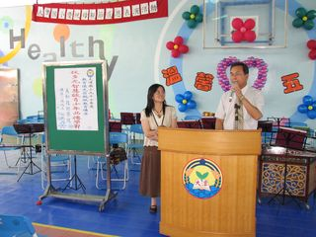
計畫名稱 | 屏東縣執行教育部97年度教育優先區計畫
縣府核准文號 | 97年01月28日屏府教社字第0970022707號
補助項目 | 推展親職教育
活動對象及人數 | 本校教職員工及本校學童家長
指導單位 | 教育部
承辦單位 | 屏東縣東港鎮大潭國民小學
活動時間及地點 | 97年05月07日及97年12月03日共兩場
活動內容 | - 宣導孩子的品格教育的觀念。  - 使家長能了解孩子的想法及如何處理孩子次文化的產生。  - 討論與實務分享。
活動成效 | - 協助家長建立良好的生命觀及未來觀。  - 建立正確的孩子教養觀念。

活動照片
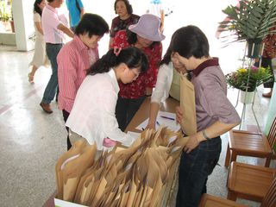
活動名稱 | 教育優先區親職教育講座
活動時間 | 97年05月07日13：30~16：30
活動地點 | 大潭國小風雨球場
參加人數 | 100人
活動內容 | 家長簽到及領取講義資料

活動照片
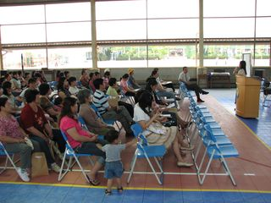
活動名稱 | 教育優先區親職教育講座
活動時間 | 97年05月07日13：30~16：30
活動地點 | 大潭國小風雨球場
參加人數 | 100人
活動內容 | 校長及家長聆聽講師演講

活動照片
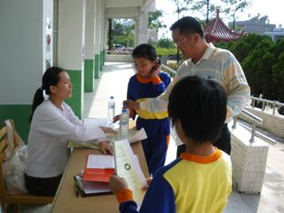
活動名稱 | 教育優先區親職教育講座
活動時間 | 97年12月03日13：30~16：30
活動地點 | 大潭國小圖書室
參加人數 | 45人
活動內容 | 家長簽到及領取講義

活動照片
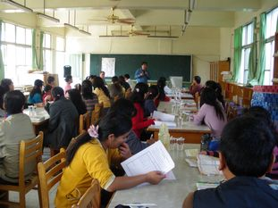
活動名稱 | 教育優先區親職教育講座
活動時間 | 97年12月03日13：30~16：30
活動地點 | 大潭國小圖書室
參加人數 | 45人
活動內容 | 教職員及家長聆聽演講

活動照片
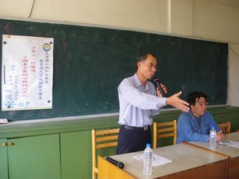
活動名稱 | 教育優先區親職教育講座
活動時間 | 97年12月03日13：30~16：30
活動地點 | 大潭國小圖書室
參加人數 | 45人
活動內容 | 校長做總結及討論分享

費用支出明細表
經費來源：
編號 | 支出項目名稱 | 金額 | 備註
 | 親職教育講座講師費 | 3,200
 | 親職教育講座講師費 | 3,200
 | 雜支費 | 500
 | 講義材料、筆記本及文具費用 | 3,000
合計總經費：（9,900）元

